МИНИСТЕРСТВО ОБРАЗОВАНИЯ
РЕСПУБЛИКИ БЕЛАРУСЬ
БЕЛОРУССКИЙ ГОСУДАРСТВЕННЫЙ УНИВЕРСИТЕТ
Факультет прикладной математики и информатики
Жуковский Павел Сергеевич
Начальная настройка маршрутизатора Cisco с использованием IOS CLI
Отчет по лабораторной работе № 7,
Вариант 10
(“Компьютерные сети”)

студента 2-го курса 13-ой группы
Преподаватель
Бубен. И.В.
2020 г.

Задания на лабораторную работу:
- Получить вариант индивидуального задания у преподавателя.
Вариант 10
- Реализовать схему сети аналогичную приведенной на рисунке 4.
Подключить два маршрутизатора модели 2620ХМ (добавить последовательный интерфейс WIC-2T).
Реализовал схему:
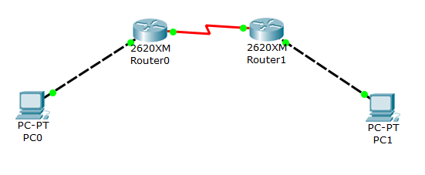
Для этого потребовалось добавить последовательные интерфейсы WIC-2T обоим роутерам, после чего включить все разъёмы (поставить галочку на «ON»), а затем включить роутеры:
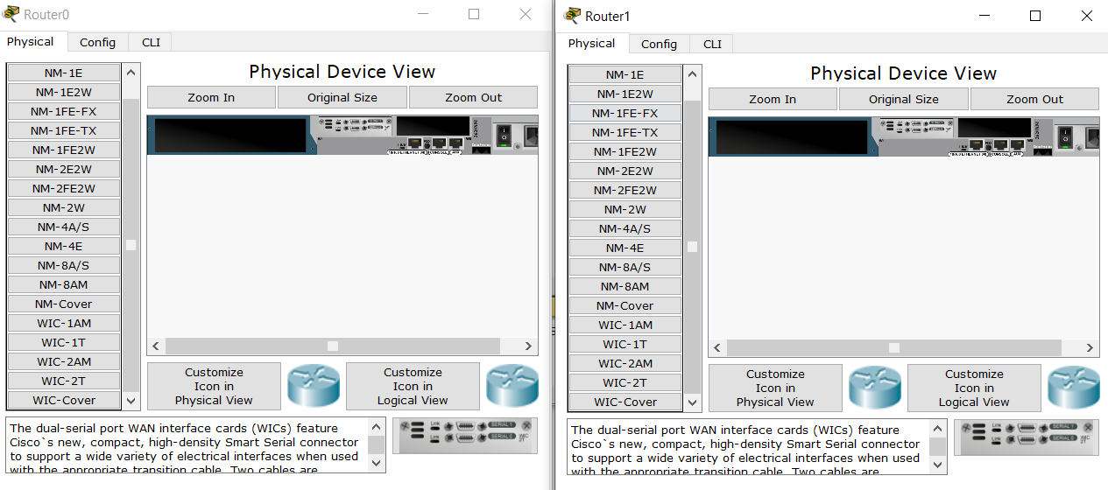
- Вырезать строку с вашим вариантом из таблицы вариантов и вставить в отчет.
Таблица 1 1
10 | 187.16.0.0/18 | 187.16.64.0/18 | 187.16.128.0/18
Сразу присвоим IP-адреса компьютерам:
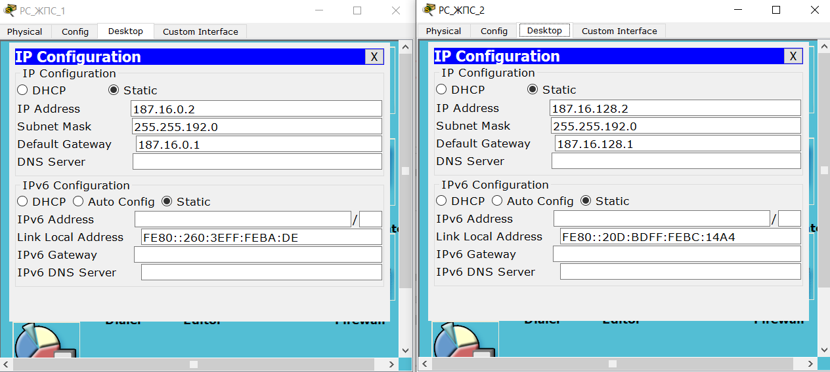
Здесь я выбрал маску 255.255.192.0, так как именно эта маска подходит под наши параметры:
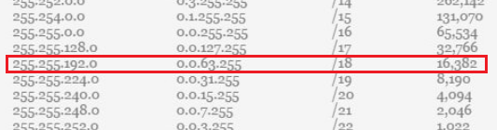
- Все этапы конфигурирования сетевых устройств и компьютеров должны быть представлены скриншотами в отчете.
Все этапы конфигурирования сетевых устройств и компьютеров представил скриншотами в отчёте ниже…
- Присвоить имена маршрутизаторам и хостам; для студента Иванова Николая Петровича имена задайте по правилу:
для маршрутизатора - R_ИНП_№, для хоста – PC_ИНП_№.
Я – Жуковский Павел Сергеевич. Соответственные имена маршрутизаторам и хостам присвоил:
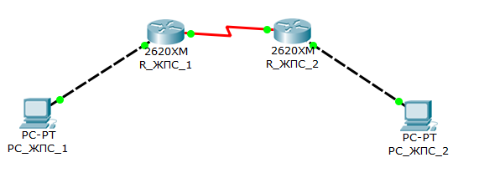
- Установить пароли для консоли, привилегированного режима и виртуального терминала. (Для удобства проверки модели (файл .pkt) преподавателем все студенты назначают один и тот же пароль - cisco).
Настроил для обоих роутеров:
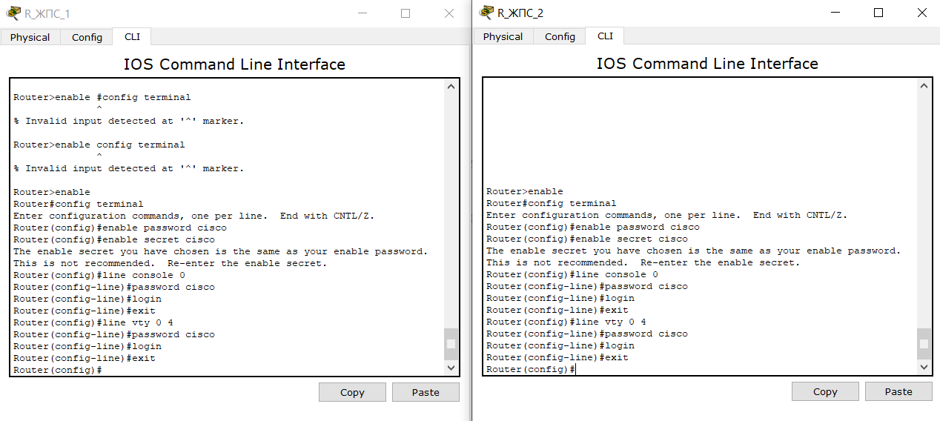
- Настроить интерфейс Ethernet и последовательный интерфейс.
Интерфейс Ethernet для обоих роутеров:
Последовательный интерфейс Serial для обоих роутеров:
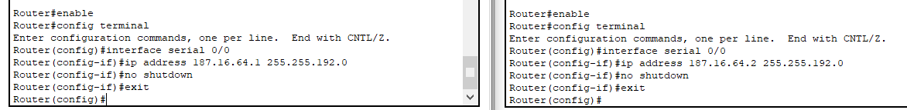
- На схеме модели сети подписать адреса подсетей и адреса интерфейсов сетевых устройств
Подписал адреса подсетей и адреса интерфейсов сетевых устройств:
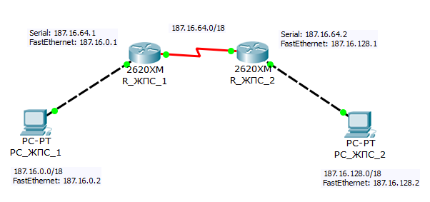
- Настроить статический маршрут и маршрут по умолчанию..
Настройка 1-ого роутера:
Настройка 2-ого роутера:
Приведите несколько свойств маршрута по умолчанию.
Привожу несколько свойств. Предположим, в таблице маршрутизации нету конкретной записи, в которой указан путь к сети назначения. Тогда пакет отправляется по маршруту по умолчанию. Чаще всего маршрут по умолчанию ведет к маршрутизатору очередной части пути к Интернету. Если маршрутизатор не знает, куда именно ему отправить пакет, то начинает использоваться вышеупомянутый путь.
Что означает термин “статическая маршрутизация”?
Вид маршрутизации, при котором во время конфигурации маршрутизатора маршруты указываются в явном виде, называют статической маршрутизацией. Стоит отметить, что при этом весь процесс маршрутизации происходит без участия каких-либо протоколов маршрутизации.
Какая еще бывает маршрутизация?
Стоит, конечно, сказать, что маршрутизация бывает далеко не такая, как мы упомянули выше. Во всем мире также широко используется динамическая маршрутизация. Её суть заключается в том, что она, в свою очередь, уже активно использует протоколы маршрутизации.
Какой смысл понятия “маршрут по умолчанию”?
Мы наглядно показали смысл понятия «маршрут по умолчанию», когда работали с его свойствами (см. соответствующий скриншот). Можно сказать, что мы настраивали маршрут таким образом, чтобы даже если в условной таблице маршрутизации не было конкретной записи, в которой бы указывался путь к необходимой сети назначения, пакет все равно отправлялся по некоторому определённому маршруту, по умолчанию.
- Включите в отчет таблицы маршрутизации всех четырех сетевых устройств.
Т. к. интерфейс стационарных ПК не позволяет вывести отчет их таблиц маршрутизации (через консоль), то я вывел эти отчёты по крайней мере для наших роутеров…
1-ый Роутер:
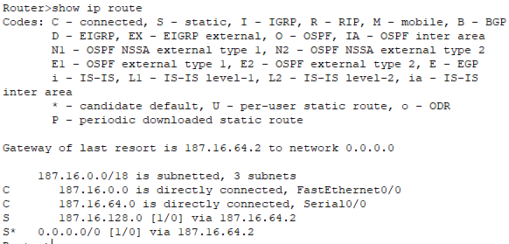
2-ой Роутер:
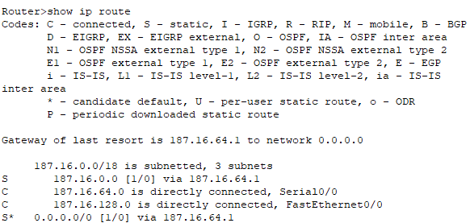
- С какой целью используются таблицы маршрутизации (ТМ)?
Для каких компонентов ПО предназначены таблицы маршрутизации?
Таблицы маршрутизации (также известные, как TM) используются в первую очередь для того, чтобы отправлять те или иные пакеты с данными вперёд по наиболее оптимальному маршруту. Более того, они также способствуют тому, чтобы в памяти того или иного маршрутизатора корректно функционировали все протоколы маршрутизации.
Таблицы маршрутизации предназначены для следующих компонентов программного обеспечения: в первую очередь для прошивок ОС устройств на уровне конечных пользователей, а также маршрутизаторов этих устройств; во вторую очередь для того, чтобы реализовать те или иные протоколы маршрутизации.
- Проверьте подключение между узлами и маршрутизаторами.
Как это сделать?
Сделайте вывод о подключении.
Проверить подключение между узлами и маршрутизаторами можно с помощью команды ping. Проделаем это в консолях наших стационарных ПК:
1-ый ПК:
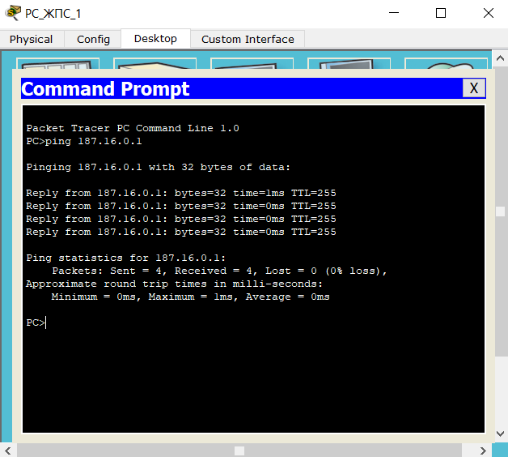
2-ой ПК:
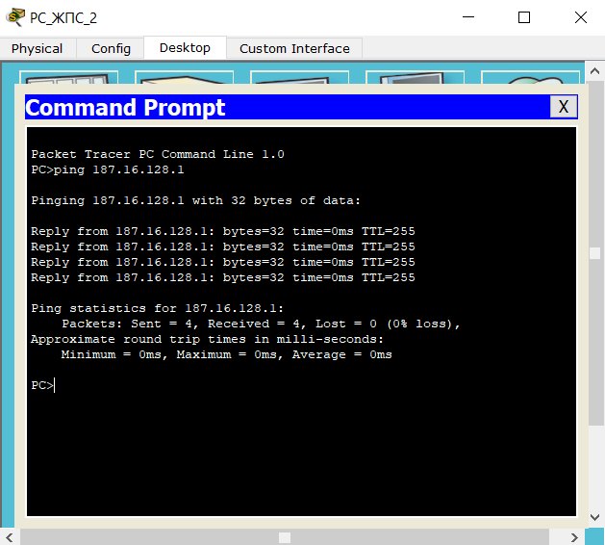
Исходя из полученных в консоли данных (0% потерь) можно сделать вывод, что мы корректно настроили подключение.
- Какие Вы знаете протоколы маршрутизации и алгоритмы маршрутизации. В чем существенное отличие этих понятий.
Для начала я бы хотел подчеркнуть отличие понятий «протокол маршрутизации» и «алгоритм маршрутизации». Первое понятие – это своего рода инструкция, написанная людьми для работы маршрутизатора. Второе понятие – это скорее некоторый оптимальный способ написания этой инструкции. Т.е. можно сказать, что алгоритмы маршрутизации служат основой для создания соответствующих протоколов маршрутизации.
Существует два основных направления алгоритмизации маршрутизаторов: направление, основанное на отслеживании состояния канала (также известное, как LSA), и направление, основанное на дистанционно-векторной маршрутизации (также известное, как DVA). Соответственно пишутся протоколы состояния каналов связи и протоколы, основанные на дистанционных векторах.
- После нескольких удачных “ping-ов” включите в отчет таблицы маршрутизации всех четырех сетевых устройств.
Как получить таблицы маршрутизации для вставки в отчет? Какой инструмент вы использовали?
Чтобы получить таблицы маршрутизации воспользуемся таким инструментом, как командная строка CLI для роутеров. Для получения таблиц маршрутизации введём команды show ip route для каждого из роутеров. Но перед этим проверим корректность передачи пакетов с одного стационарного ПК на другой, и с другого стационарного ПК на исходный:
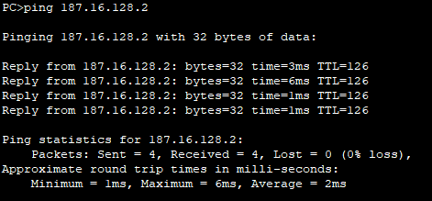
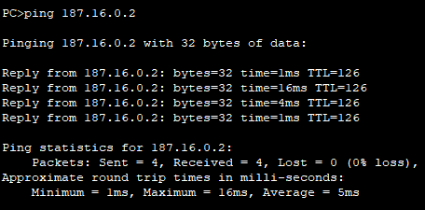
Таблицы маршрутизации (сначала для 1-ого роутера, потом для 2-ого):
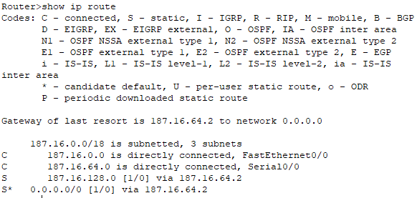
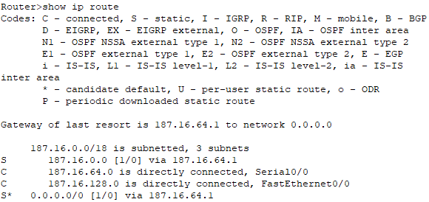
- Проанализируйте таблицы маршрутизации, полученные в пункте 10 и пункте 14.
Если посмотреть внимательно на таблицы маршрутизации, полученные в 10-ом и в 14-ом пунктах, то можно заметить то, что данные в них совершенно не отличаются, что говорит о том, что наша сеть не потерпела изменений. Другими словами, какие-либо новые маршруты, которые необходимо было бы прописать в таблицу, не добавлялись.

Дополнительное задание (только для желающих)
Заданы топологии двух сетей: Сеть А и Сеть В
=

Легенда
Вы приняты на работу в компанию малого или среднего бизнеса. Какую сеть из этих двух (Network A и Network B) вы бы предложили руководству компании.
Как правило, руководство компании интересует в первую очередь следующие ключевые параметры: стоимость, быстродействие, безопасность. Вы как специалист имеете право добавить свои факторы.
Руководство желает получит ответ - оптимален ли выбор. Обоснуйте свои предложения возможно, отвечая на следующие вопросы.
- Сравнение двух сетей по расходам на оборудование
Говоря про расходы, лично я бы предпочел сеть A, так как она проще, в ней меньше устройств, чем в сети B, так что скорее всего она будет потреблять меньше ресурсов, что положительно скажется на экономике компании.
- Сравнение двух сетей на возможность подключения дополнительных хостов
Что ж, в сети B мы можем наблюдать свитч, а то, что в ней будет побольше роутеров, чем в сети A. Это говорит о том, что сеть B позволяет работать с большим количеством хостов (это могут быть, например, стационарные ПК, с которыми работают сотрудники компании), что определяет некоторое преимущество перед сетью A.
- Сравнение двух сетей на управляемость админом
Т.к. в сети A банально меньше устройств, то и настроить её легче, чем сеть B, а позже и управлять. В сети B больше устройств, управлять ими сложно, так как их много. И если где-то что-то сломается, то в сети A будет проще искать неполадки, чем в сети B. Так что, здесь предпочтение можно смело отдавать сети A.
- Сравнение двух сетей на возможность резервирования
Так как сеть B более обширная, мы можем наблюдать больше узлов, чем в сети A, то здесь, конечно, следует отдать предпочтение сети B, так как сеть B может зарезервировать больше, чем сеть A.
- Можно ли повысить скорость передачи
Здесь не все так однозначно. В сети А для ПК и роутеров скорее всего используется FastEthernet, который хоть и определяет стабильные показатели скорости, но в плане потенциальных возможностей он сильно ограничен. В то же время в сети В мы можем наблюдать достаточно длинную цепочку последовательных подключений, которые могут быть ускорены (скажем, можно повысить частоту тактов, к примеру), но не дают сами по себе хорошей скорости. Т.е. если компания имеет большое количество средств, то следует отдать предпочтение сети B для её дальнейшего ускорения. Если же компания ограничена в средствах, то лучше использовать сеть A, как обычно это и бывает в жизни.
- Сравнение двух сетей на безопасность
Глядя на обе эти сети можно сказать что они обе достаточно небезопасны. Почти каждый (а в сети A – каждый) внутренний узел является единственной связью между всеми остальными компонентами сети. Соответственно, если хоть где-то связь по каким-то причинам прервется, то сеть прервется в обоих случаях: и в сети A, и в сети B. Но т.к. в сети B мы можем наблюдать дополнительные связи между роутерами, то можно сказать, что сеть B немножко устойчива к подобным ситуациям, т.к. даже если между какими-то двумя роутерами связь прервется, то другие две связи не позволят всей сети упасть. Поэтому, лично я бы здесь отдал предпочтение сети B.
- Ваше резюме по сравнению двух сетей: преимущества и недостатки
Итак, подытожим. Сеть A – более простая, сеть B – более сложная. Преимуществами сети A является то, что она недорогая, ей довольно просто управлять и проводить её настройку, а недостатками – то, что она не обладает потенциалом в повышении скорости или в дополнительном резервировании, а также низкие показатели безопасности. Преимуществами сети B наоборот является то, что она может быть очень хорошо ускорена, а также дополнительно резервирована, однако её недостатками является то, что она дорогая, её сложно настроить и управлять ею, она не очень-то безопасна.
- Дайте окончательные рекомендации
Мой вердикт следующий: если компания обладает большими средствами (большое количество денег, ресурсов и администраторов), то она спокойно может себе позволить сеть B, но если же компания бедная и не обладает обширными возможностями, то следует, конечно, выбрать более скромную, но зато более стабильную в плане работы сеть A.

